 |  |  | Obchodní akademie a Střední odborná škola, gen. F. Fajtla, Louny, p.o.  Osvoboditelů 380, Louny
Číslo projektu | CZ.1.07/1.5.00/34.0644 | Číslo sady |  | 29 |  | Číslo DUM | 19
Předmět | Informační technologie
Tematický okruh | Použití aplikací MS Office v praxi
Název materiálu | PPt – Analýza prodeje
Autor | Ing. Jana Milková
Datum tvorby | září 2013 | Ročník |  |  | čtvrtý
Anotace
Soubor obsahuje zadání k tvorbě prezentace v aplikaci MS Pover Point.

Metodický pokyn
Žáci dostanou zadání v tištěné podobě a vytvoří podle předlohy prezentaci v aplikaci MS Power Point. Zadání je možné použít jako zadání písemné práce nebo jako zadání k samostatnému procvičení ve škole či doma. Součástí souboru je i zobrazení řešení.

Analýza prodeje tiskovin:

- prezentace bude mít jednotné jednobarevné pozadí – světle modré
- mezi snímky bude nastaven automatický přechod (libovolný, ale jednotný pro všechny snímky)
- v celé prezentaci bude vhodně nastaveno časování podle pokynů k jednotlivým snímkům
- snažte se dodržet vzhled jednotlivých snímků

1. snímek: písmo tmavě modré
1 – Nadpis
2 - tématicky vhodný obrázek
2. snímek: nadpis tmavě modrý, jednotlivé názvy tmavě šedě.
1 – nadpis
2 – obrázek
3 – postupně jednotlivé názvy
3. snímek: nadpis tmavě modrý
tabulka bude mít ve sloupcích s čísly tmavší modrý podklad, jinak bude stejně modrý, jako pozadí snímků, písmo černé
1 – nadpis
2 - tabulka
4. snímek: tmavě modrý nadpis
použít sloupcový graf, sloupce volit v odstínech modré a černé, popisky černé. Pozadí grafu bud stejné barvy, jako je pozadí snímků.
1 – nadpis
2 – mřížka, popisky
3 - postupně sloupce

Řešení:



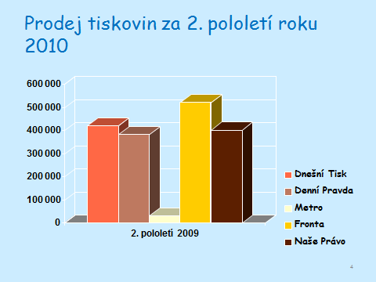
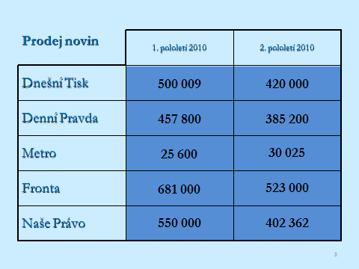

Použité zdroje:

VYSLOUŽILOVÁ SPOHNEROVÁ, Pelagia. Příklady a cvičení z informatiky a výpočetní techniky. Kralice na Hané: Computer Media, 2004, ISBN 80-86686-12-4.

Obrázky:
klipart MS Word

